

Colegio Nuestro Tiempo - R.B.D.: 14.507-6
Educadora natalia.salas@nuestrotiempo.cl
Educadora diferencial vania.maltrain@nuestrotiempo.cl
Profesora educación física tamara.catalan@nuestrotiempo.cl
Profesora de inglés francisca.alvarez@nuestrotiempo.cl
Profesor de ciencias matias.nunez@nuestrotiempo.cl
Nivel Pre Kínder
Semana de trabajo N°36
Del 15 al 19 de noviembre del año 2021
Guía de trabajo
Queridas familias, Esperando que todos se encuentren bien, les enviamos la guía quincenal en donde se trabajaran todos los objetivos priorizados y cada uno de los núcleos de las bases curriculares de la Educación Parvularia. Es de mucha importancia que guíen a los niños y niñas en este proceso y realicen la guía en un lugar adecuado para su mejor aprendizaje, ante cualquier duda, o dificultad recuerden escribir a mi correo para poder ayudarlos e ir retroalimentándolos en casa.
Actividad 1
- Núcleo de aprendizaje: Lenguaje Artístico
- Objetivo a trabajar: Representar a través del dibujo, sus ideas, intereses y experiencias, incorporando detalles a las figuras humanas y a objetos de su entorno, ubicándolos en parámetros básicos de organización espacial (arriba/abajo, dentro/fuera).

Aprenderemos una de las técnicas del grabado

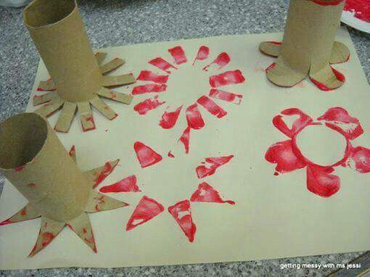

Para esta usaremos 2 cilindros de nova o confort, tijeras, tempera y pincel, hoja de block.

Actividad 2
- Núcleo de aprendizaje: Corporalidad y movimiento
- Objetivo a trabajar: Coordinar con precisión y eficiencia sus habilidades psicomotrices finas en función de sus intereses de exploración y juego.

Realizar un Collage libremente
Recortar imágenes de revistar e ir pegándolas en el recuadro para realizar collage

Actividad 3

- Núcleo de aprendizaje: Corporalidad y movimiento
- Objetivo a trabajar: Coordinar con precisión y eficiencia sus habilidades psicomotrices finas en función de sus intereses de exploración y juego.

Aprendemos técnica de bordado

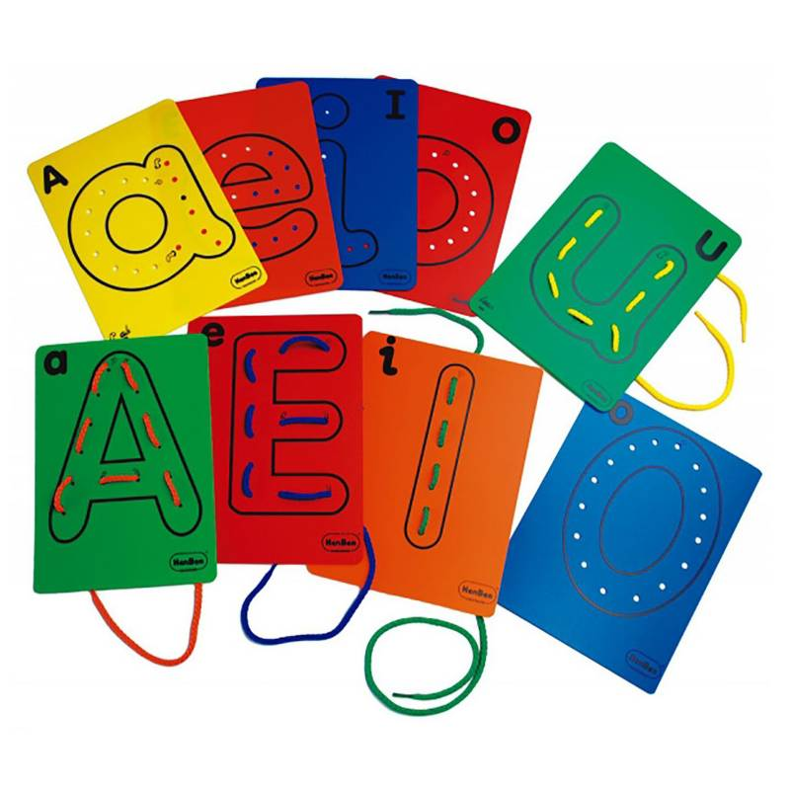

Para esto usaremos: lana, aguja de lana, cartulina o goma eva con inicial del nombre con agujeros en ésta.

Actividad 4

- Núcleo de aprendizaje: lenguajes artísticos
- Objetivo a trabajar: Expresar corporalmente sensaciones, emociones e ideas a partir de la improvisación de escenas dramáticas, juegos teatrales, mímica y danza.

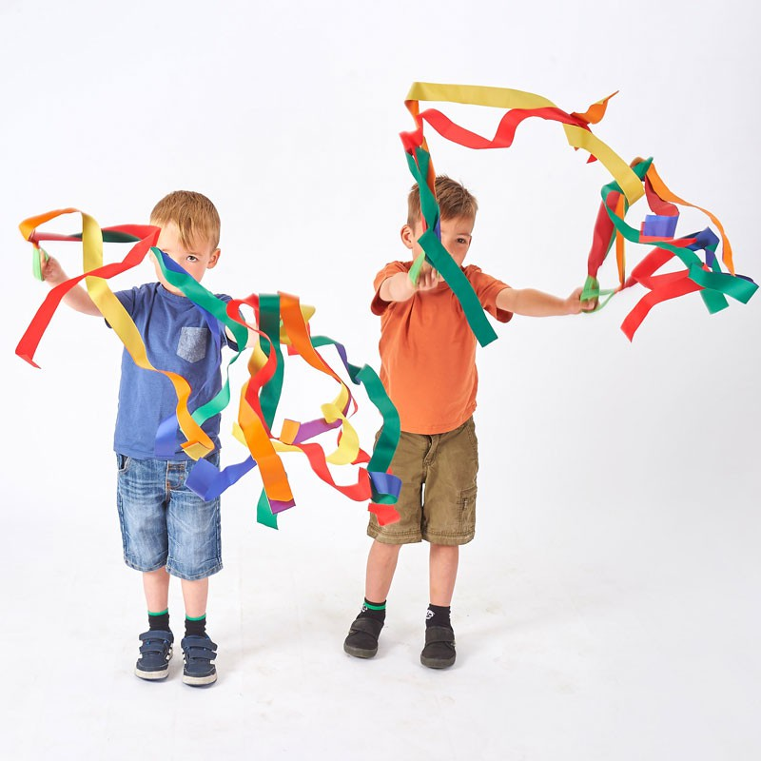

Para esta actividad debemos tener nuestras contas fabricadas con palos de helado, papel crepe de colores y cinta adhesiva.

ACTIVIDAD ARTICULADA TALLER DE EDUCACIÓN FÍSICA

LATERALIDAD- DERECHA E IZQUIERDA

1.- Une con flechas como sale escrito a los costados del dibujo, “los niños deben identificar y los adultos solo ayuden a corregir”.

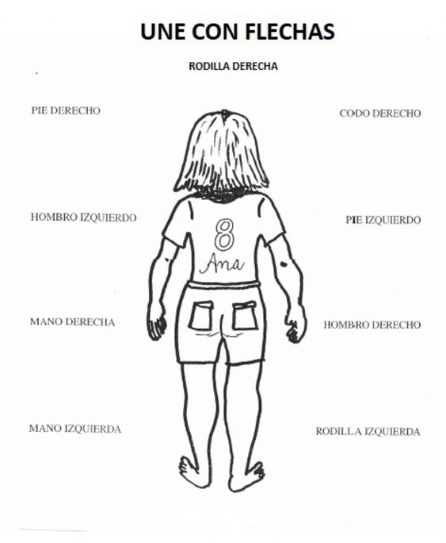

TALLER: PLAN DE SEXUALIDAD Y EQUIDAD DE GENERO

Objetivo: Demostrar cómo se han sentido en estos últimos meses.

Indicaciones: colorea, como se han sentido en estos meses, colorear solo una carita.

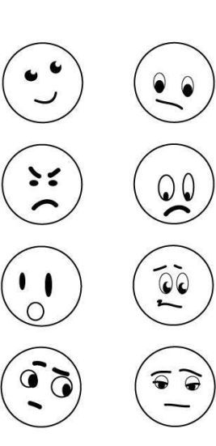

ACTIVIDAD ARTICULADA TALLER DE INGLÉS

Objective: To identify preferences: I like – I don’t like, colours and numbers from 1 to 12.

ACTIVITES/ACTIVIDADES

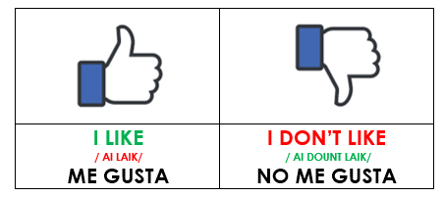
Identifica y Practica la pronunciación de cada palabra junto a tu familia.

I. Dirígete al siguiente enlace e identifica las cosas que le gustan y no les gustan a los niños.
https://www.youtube.com/watch?v=nddRGDEKxA0 - What Do You Like To Do? by Super Simple Songs

II. Mira las caritas y escribe I LIKE si le gusta o I DON’T LIKE si No le gusta. Luego pronuncia las frases con ayuda de tu familia.
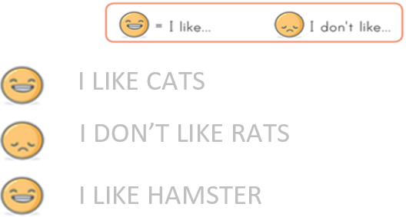

III. Colorea utilizando colores primarios. RED – YELLOW -BLUE
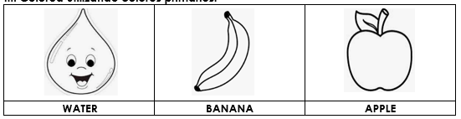

IV. Completa la secuencia de números

1___ 3 ___ 5 _____ 7 ___ 9 _____11 12

___ 2 ___4____ 6 ____ 8 _____ 10 ____ 12


v. Escucha a la profesora y colorea los números del color indicado.

ACTIVIDAD ARTICULADA CON EDUCADORA DIFERENCIAL

Repasando sonido inicial

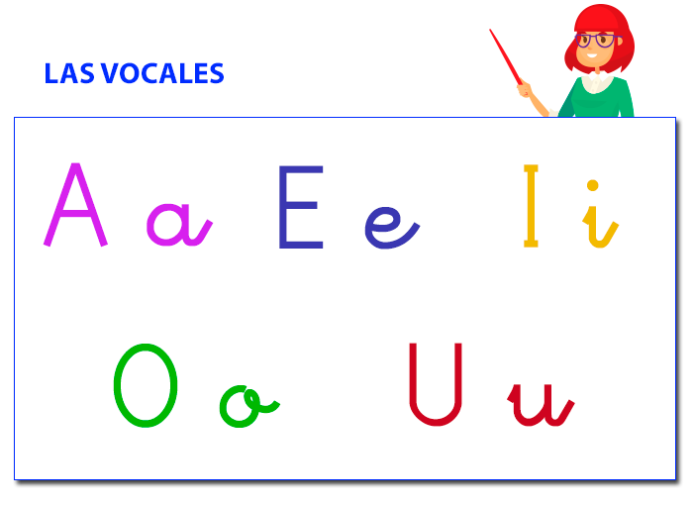

Actividad
Dibuja en cada recuadro la vocal manuscrita que corresponde al dibujo.
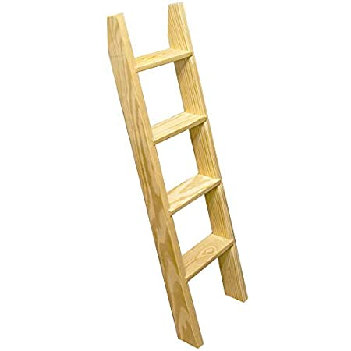
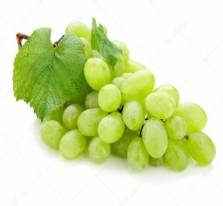




ACTIVIDAD ARTICULADA CON TALLER DE CIENCIAS

Semana 36:

Reconocer los sonidos fuertes y débiles; sonidos graves y agudos
Para la siguiente actividad requeriremos los siguientes materiales:
- Guía impresa
- Lapices de colores
- Lapiz gráfito
Fuerte

Débil

Agudo

Grave

Familia les recuerdo lo importante que es ir poco a poco dejando a sus hijos más autónomos, para que ellos sepan que son capaces de hacer las cosas y que cada día lo harán mejor. Esperamos que este último trimestre que comenzamos sea de muchos aprendizajes para los niños.
Se despiden cariñosamente los tíos….

